22.11.2021r.
Dzień dobry, witamy wszystkie przedszkolaki w poniedziałek i zaczynamy kolejny jeszcze jesienny tydzień. Dziś tematem zajęć będzie POGODA
Na początek troszkę się poruszamy, a dokładniej Waszej stópki i paluszki – zabawa chwytna z elementem współpracy.
Dzieci zdejmują buty i skarpetki, a następnie siadają na dywanie. Z przygotowanej wcześniej kartki A4 tworzą kulę (zgniatając kartkę). Dzieci próbują podnieść ugniecioną kulę stopami jak najwyżej to możliwe, potem przekładają ją z jednej nogi na
drugą.
Rozmowa na temat prognozy pogody, popatrzcie za okno jaka jest dziś pogoda, opiszcie ją swoimi słowami.
Rodzic prezentuje dzieciom prognozę pogody (link
https://www.youtube.com/watch?v=wow4kTLVlus
Zadaje pytania, np. :
• Skąd wiadomo jaka będzie pogoda /
• Co zostało zapowiedziane na najbliższe dni ?
• Czy prognozy zawsze się sprawdzają ?
Dzieci odpowiadają na pytania. Wspólnie przypominają nazwy kolejnych dni tygodnia oraz symbole charakterystycznych zjawisk pogodowych.
Raz słońce, raz deszcz – zabawa orientacyjno-porządkowa
Dzieci swobodnie poruszają się po pokoju, gdy rodzic pokaże im ilustracje słońca wykonują dowolne ćwiczenie gimnastyczne, a widząc deszcz – zatrzymują się i chowają się pod daszkiem utworzonym nad głową z własnych rąk (ilustracje poniżej).

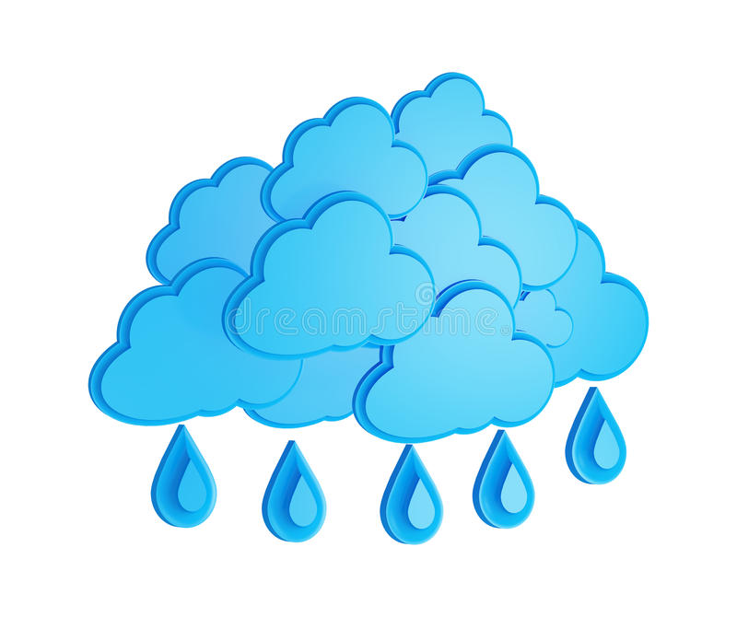

Kalendarz pogody. Przez kilka kolejnych dni obserwujcie pogodę za oknem i spróbujcie uzupełnić kalendarz według Waszych obserwacji. Poniżej macie przygotowane do wydruku symbole pogody (deszcz, słońce, chmury…) powycinajcie je i każdego dnia wklejajcie odpowiednią ilustracje w okienko z dniem tygodnia. Po zakończonej pracy przynieście wykonane zadanie do przedszkola.
https://www.bajkidoczytania.pl/img/kalendarz-pogody-dla-dzieci-symbole-kolorowe.pdf

